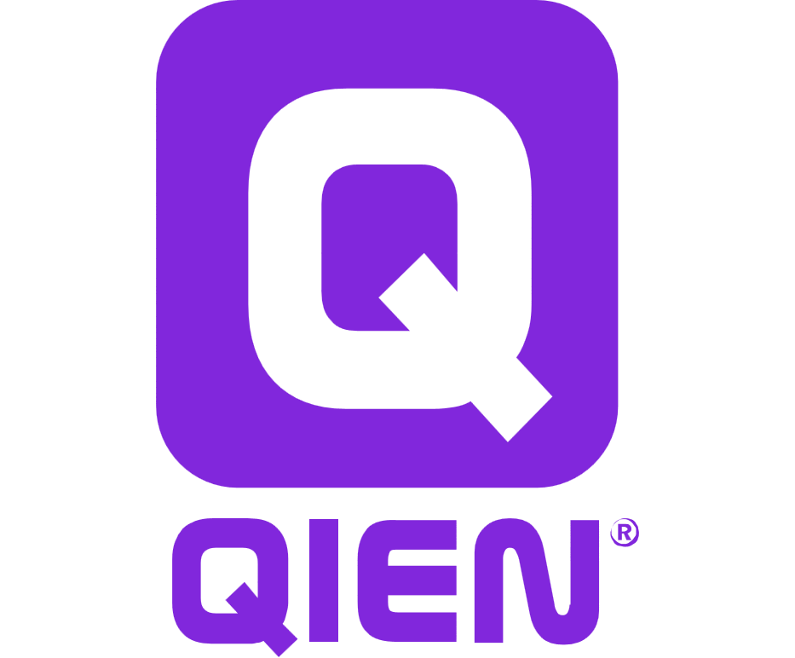

Qien CV

***Persoonlijke gegevens***

Persoonlijke gegevens

Naam: Joeroen Voorskin

Geboortedatum: 11072001

Woonplaats: Utrecht

Github Adres: Ja weet ik het?!

***Vaardigheden***

java 8
Hibernate
Maven
Spring
HTML5
CSS3
Bootstrap
JavaScript
JQuery
Backbone
JS
SQL
SCRUM